Apuntes Unidad 1 · Fundamentos de la representación
  - Sistemas de Representación · PCI 1119 · Ingeniería Civil Industrial UCT · 2026-2 · Prof. Miguel Godoy Díaz

Introducción a los sistemas de representación

Presentación de la asignatura
Los dos resultados de aprendizaje del programa oficial son:
• R1 — Identifica los tipos de proyección gráfica y sus aplicaciones, mediante conceptos de geometría descriptiva, para representar objetos tridimensionales o la intersección entre cuerpos.
• R2 — Aplica distintos tipos de proyecciones gráficas, gestionando información y usando herramientas tecnológicas y técnicas de dibujo, para representar soluciones a problemas de ingeniería.
En la práctica: al terminar el semestre usted debería poder representar un objeto tridimensional en un documento gráfico que otra persona lea sin ambigüedad y, a la inversa, leer un plano ajeno y reconstruir el objeto.
Evaluaciones
Instancia | Momento
Control 1 | Semana 4
Prueba 1 | Semana 7
Control 2 | Semana 10
Prueba 2 | Semana 12
Proyecto AutoCAD | 30 % de la nota final
Materiales exigidos: lápiz grafito HB y 2H, escuadras, compás, escalímetro y croquera. Se usan desde la primera sesión práctica.

Dibujo técnico
El dibujo técnico es el lenguaje gráfico normalizado con que se describe de forma completa y sin ambigüedad la forma, las dimensiones y las características de un objeto, con el fin de fabricarlo, construirlo, verificarlo o comunicarlo.
 | Dibujo artístico | Dibujo técnico
Finalidad | Expresiva, estética | Informativa, unívoca
Interpretación | Abierta, personal | Única: todos leen lo mismo
Reglas | Libres | Normalizadas (ISO, NCh, ASME)
La palabra clave es normalizado. Un plano funciona porque emisor y receptor comparten un mismo código: qué significa una línea de trazos, cómo se ordenan las vistas, cómo se escribe una cota. Ese código lo fijan las normas ISO 128 e ISO 5457, y en Chile las NCh del INN, homólogas de las ISO.

Geometría descriptiva
La geometría descriptiva estudia cómo representar figuras del espacio tridimensional sobre un plano bidimensional de modo que la representación sea reversible: a partir del dibujo plano se puede reconstruir la posición y las dimensiones del objeto.
Esa reversibilidad es lo esencial: una fotografía representa un objeto, pero no permite recuperar sus medidas; una doble proyección ortogonal sí. Si el dibujo técnico aporta las convenciones, la geometría descriptiva aporta los fundamentos.
Los tres problemas que resuelve:
1. Representación. Cómo llevar un punto, una recta, un plano o un sólido a la hoja.
2. Posición. Determinar si dos elementos se cortan, son paralelos o perpendiculares, y dónde.
3. Medida (problemas métricos). Obtener la verdadera magnitud de segmentos, ángulos y superficies deformados en la proyección.

Gaspard Monge
Gaspard Monge (1746–1818), joven profesor en la Escuela Real de Ingeniería Militar de Mézières, recibió el encargo de calcular el desenfilado de una fortificación: determinar la altura de los muros para que ningún punto interior quedara expuesto al fuego enemigo. El procedimiento habitual era un cálculo aritmético largo; Monge lo resolvió gráficamente, mediante doble proyección, en una fracción del tiempo. La solución fue tan eficaz que el ejército francés la clasificó como secreto militar unos quince años, hasta que pudo enseñarla en la École Polytechnique y publicarla en 1799. Por eso el sistema de doble proyección ortogonal se llama también sistema de Monge.
La idea de Monge en una frase: proyectar el objeto sobre dos planos perpendiculares entre sí y luego abatir uno sobre el otro, de modo que las dos vistas queden en la misma hoja y, juntas, definan el objeto sin ambigüedad.

Las dimensiones del espacio
En una dimensión (1D), la recta, basta un dato para ubicar un punto. En dos (2D), el plano —la hoja de papel—, hacen falta dos. En tres (3D), el espacio donde existen los objetos de ingeniería, se requieren tres. El problema de fondo del curso es que dibujamos en 2D objetos que viven en 3D: siempre hay una dimensión que debe codificarse de algún modo.

Qué es proyectar
Proyectar es hacer corresponder cada punto del objeto con un punto del plano del dibujo, trazando rectas desde un centro.
Todo sistema de proyección tiene cuatro elementos:
• Punto de vista (centro de proyección): desde dónde se mira.
• Objeto proyectado: qué se mira.
• Plano de proyección: dónde se recoge la imagen.
• Rayo proyectante: la recta que une cada punto del objeto con su imagen.

Proyección cónica y proyección cilíndrica
• Cónica (central). Punto de vista a distancia finita; los rayos convergen. Es la perspectiva: conserva el realismo y la sensación de profundidad, pero deforma las medidas —lo lejano se ve menor. Uso: arquitectura, presentación, renderizado.
• Cilíndrica (paralela). Punto de vista en el infinito; los rayos son paralelos. Conserva proporciones y paralelismos; pierde el efecto de profundidad.
La cilíndrica se subdivide en oblicua (rayos inclinados) y ortogonal (rayos perpendiculares al plano). El dibujo técnico usa casi exclusivamente la cilíndrica ortogonal, porque es la única que permite medir directamente sobre el dibujo. Con todo, una proyección aislada pierde información: infinitos objetos distintos pueden dar la misma sombra. De ahí la necesidad de dos o más proyecciones relacionadas entre sí.

Mapa del curso
• Sistema diédrico. Doble proyección ortogonal sobre dos planos perpendiculares: base para resolver posición, verdadera magnitud y problemas métricos.
• Proyección acotada. Una vista más la cota numérica de cada punto; propia de topografía y obras de tierra.
• Proyección axonométrica. Una vista única que muestra las tres dimensiones a la vez; la isometría es el caso más usado.
• Sistema cónico. La perspectiva de punto de vista propio, para representación realista.

Cierre: ¿y cómo se dibuja esto?
Ya sabemos qué es proyectar y qué sistemas existen. Falta lo concreto: los elementos con que se construye cualquier dibujo —punto, recta y plano— y el manejo de escalas. Ese es el Capítulo 2.

Elementos del dibujo
Un plano se construye con cuatro elementos: la hoja donde se dibuja, el cajetín que lo identifica, los entes geométricos que se representan y las líneas con que se representan. Este capítulo fija esos cuatro elementos en su forma normalizada.

El soporte: formatos serie A (ISO 216)
La serie A parte del A0, cuya superficie es de 1 m² y cuyos lados guardan la razón √2 : 1. Al dividir el formato por la mitad del lado mayor se obtiene el siguiente, que conserva la misma proporción. Por eso un dibujo pasa de un formato a otro sin deformarse.
Formato | Medidas (mm)
A0 | 841 × 1189
A1 | 594 × 841
A2 | 420 × 594
A3 | 297 × 420
A4 | 210 × 297
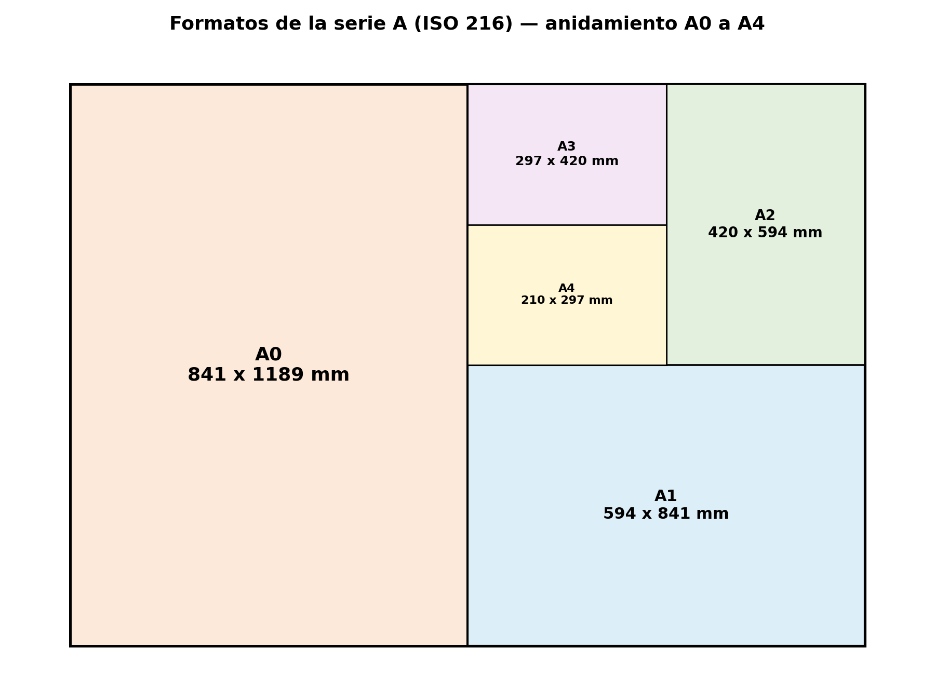
Figura 1. Formatos de la serie A (ISO 216).
Plegado. Todo formato mayor se pliega hasta el tamaño A4 (210 × 297), dejando el cajetín visible en la cara superior y el borde de archivado libre para la perforación.
Márgenes (ISO 5457). Se traza un recuadro interior a 10 mm del borde en los cuatro lados, salvo el borde izquierdo —el de archivado—, donde el margen es de 20 mm. Nada se dibuja fuera de ese recuadro.

El cajetín
El cajetín (o cuadro de rotulación) es el bloque de identificación del plano. Va en la esquina inferior derecha, apoyado en el recuadro, y se lee en la misma dirección que el dibujo.
Es lo primero que lee quien recibe el plano: sin él, la lámina no es un documento técnico. En A4 vertical ocupa todo el ancho útil del recuadro: 180 mm (210 − 20 − 10).
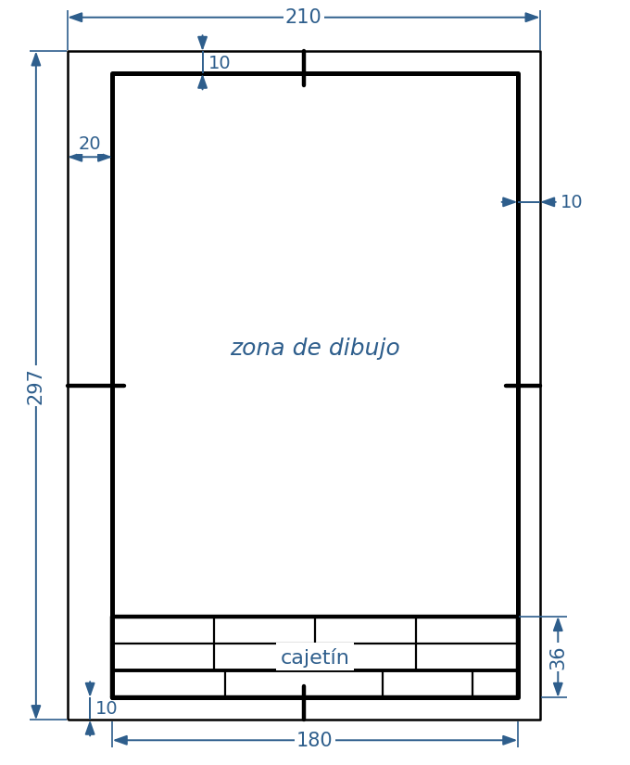
Figura 2. Lámina A4 vertical: recuadro ISO 5457 y cajetín de 180 mm.
Norma. La norma internacional vigente es la ISO 7200:2004. No fija un dibujo: define los campos de datos del cajetín. Declara ocho campos obligatorios y un ancho de 180 mm, igual en todos los formatos. En Chile rige la NCh 14.Of93 (Cuadro de rotulación), basada en la edición anterior, ISO 7200:1984: exige número del dibujo, título y propietario, y limita el largo a 170 mm. La acompaña la NCh 13.Of93, que fija formatos y márgenes. El curso adopta la ISO 7200:2004 y ubica los datos indicativos (escala, método de proyección, unidades) como indica la NCh 14: en una zona suplementaria.
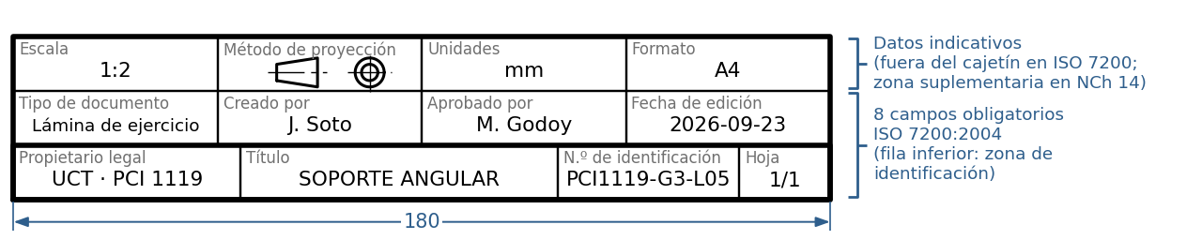
Figura 3. Cajetín ISO 7200:2004 con ejemplo de llenado para PCI 1119.
Los seis campos exigidos en este curso se corresponden así con la norma:
Campo exigido en el curso | Campo en ISO 7200:2004 | Dónde va
Título | Título (obligatorio) | Zona de identificación
Autor | Creado por (obligatorio) | Cajetín
Fecha | Fecha de edición (obligatorio), AAAA-MM-DD | Cajetín
Número de lámina | Número de hoja (obligatorio) | Zona de identificación
Escala | No es campo de la norma | ISO: fuera del cajetín. NCh 14: zona suplementaria
Símbolo de diedro | No es campo de la norma | ISO: fuera del cajetín. NCh 14: zona suplementaria
Los otros cuatro obligatorios de la ISO (propietario legal, número de identificación, aprobado por y tipo de documento) se llenan como en la Figura 3.
Por qué el curso los pide dentro. La ISO 7200:2004 deja la escala y el símbolo de proyección fuera del cajetín, porque cambian de un plano a otro. En este curso se exigen dentro, en la fila superior, por simplicidad: son lo primero que se corrige. La escala se escribe con dos puntos (1:2), nunca 1/2 ni 50 %.
Regla de oro: el cajetín tiene el mismo tamaño en todas las láminas; lo que cambia es la escala declarada en él.

El cajetín en AutoCAD
Idea clave: la pieza se dibuja a 1:1 en el espacio modelo; el cajetín vive en la presentación a escala 1; la escala del dibujo se fija en la ventana.
1. Presentación. Clic en la pestaña Presentación (Layout). Lo que sigue se dibuja en espacio papel, en milímetros reales.
2. Página. PAGESETUP (PREPPAGINA): impresora DWG To PDF.pc3, papel ISO A4 o A3, escala 1:1.
3. Marco. Recuadro ISO 5457: 20 mm a la izquierda y 10 mm en los demás lados.
4. Bloque. Dibuje las celdas del cajetín (180 mm), defina los datos variables con ATTDEF (ATRDEF) y agrupe todo con BLOCK (BLOQUE), punto base en la esquina inferior derecha.
5. Insertar. INSERT a escala 1 en la esquina del recuadro; el programa pide cada atributo. Para corregir: doble clic, EATTEDIT (EDITATR).
6. Campos (opcional). FIELD (CAMPO) llena solo la fecha o la escala de la ventana.
7. Ventana. MVIEW (VMULT) dentro del recuadro, sin tapar el cajetín. Fije una escala normalizada (1:2, 1:5) y bloquee la visualización.
8. Imprimir. PLOT (TRAZAR) a PDF: área Presentación, escala 1:1, estilo monochrome.ctb.
La plantilla acadiso.dwt trae unidades y cotas ISO, pero no trae cajetín. Se hace una vez y se guarda como plantilla propia (.dwt).

Punto, recta y plano
Son los entes geométricos elementales; todo lo demás se construye con ellos.
• Punto: posición sin dimensión. Se nombra con letra mayúscula: A, B, C.
• Recta: sucesión infinita de puntos en una sola dirección; se nombra con minúscula: r, s.
• Plano: superficie infinita determinada por tres puntos no alineados; se nombra con letra griega: α, β.
Notación de proyecciones: la proyección horizontal lleva una prima (A', r', α') y la vertical dos primas (A'', r'', α''). Esta convención se usará en todo el sistema diédrico.

Tipos de línea (ISO 128)
El tipo de línea es información, no decoración.
Tipo de línea | Grosor | Uso
Continua gruesa | grueso | Aristas y contornos visibles
Continua fina | fino | Cotas, líneas auxiliares, rayado de cortes, referencias
Trazos | fino | Aristas y contornos ocultos
Trazo y punto fina | fino | Ejes de simetría y de revolución
Trazo y punto fina, gruesa en extremos | mixto | Trazas de planos de corte
Zigzag o mano alzada fina | fino | Roturas y vistas parciales
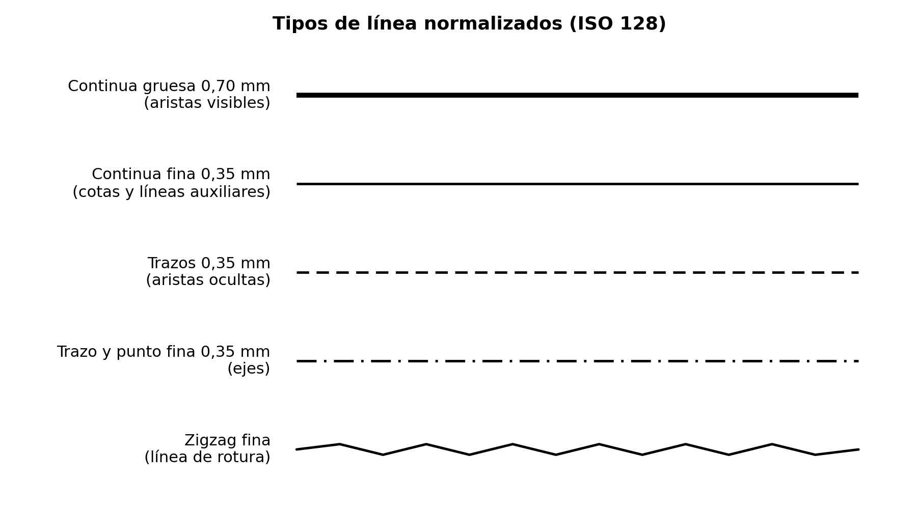
Figura 4. Tipos de línea normalizados y sus grosores.

Grosores
Serie normalizada de uso corriente: 0,25 — 0,35 — 0,50 — 0,70 — 1,00 mm.
En cada lámina se elige un grupo de líneas: un grueso y su fino en relación 2:1, y no se mezcla con otro grupo.
Formato | Gruesa | Fina
A4 | 0,50 mm | 0,25 mm
Uso general | 0,70 mm | 0,35 mm

Jerarquía y reglas de trazado
Cuando dos líneas coinciden en la misma posición, se dibuja solo la de mayor jerarquía:
arista visible > arista oculta > eje
Reglas de ejecución:
• Las líneas de trazos empiezan y terminan en trazo, nunca en espacio.
• Los ejes sobresalen 3 a 5 mm del contorno de la pieza.
• La longitud de trazos y espacios se mantiene uniforme en toda la lámina.

Escalas
La escala es la razón entre la medida del dibujo y la medida real.
• Natural: 1:1
• Reducción: 1:2, 1:5, 1:10, 1:20, 1:50, 1:100
• Ampliación: 2:1, 5:1, 10:1
Solo se usan escalas normalizadas: series de 1, 2 y 5 multiplicadas por potencias de 10. La escala se declara en el cajetín; si una vista va en escala distinta, se indica junto a ella.
El escalímetro es una regla de sección triangular con seis graduaciones, cada una calculada para una escala. Se lee directamente sobre la cara correspondiente: no se mide y luego se divide.
Regla de oro: la cota indica siempre la medida real del objeto, nunca la medida tomada sobre el papel.

Taller de la clase
Encargo. Una lámina A4 en formato vertical con:
1. Margen ISO 5457 (10 mm; 20 mm a la izquierda).
2. Cajetín en la esquina inferior derecha, rotulado a mano con los seis campos exigidos en el curso.
3. Una tira horizontal con muestras de los tipos de línea de la sección 4, de 60 mm cada una, rotuladas con su nombre y grosor. Grupo obligatorio: 0,50 / 0,25 mm.
Criterios de corrección.
Criterio | Qué se evalúa
Cajetín completo | Los seis campos presentes y legibles
Grosores distinguibles | Se diferencia grueso de fino a un metro de distancia
Limpieza del trazado | Trazos uniformes, sin repasos ni manchas, recuadro cerrado

Vistas de un objeto

La caja de cristal
Imagine la pieza suspendida dentro de un cubo transparente. Cada cara del cubo es un plano de proyección: se mira la pieza perpendicularmente a esa cara y se dibuja sobre ella el contorno que se ve, como si se calcara. No hay perspectiva ni fuga; los rayos proyectantes son paralelos, así que las medidas se conservan.
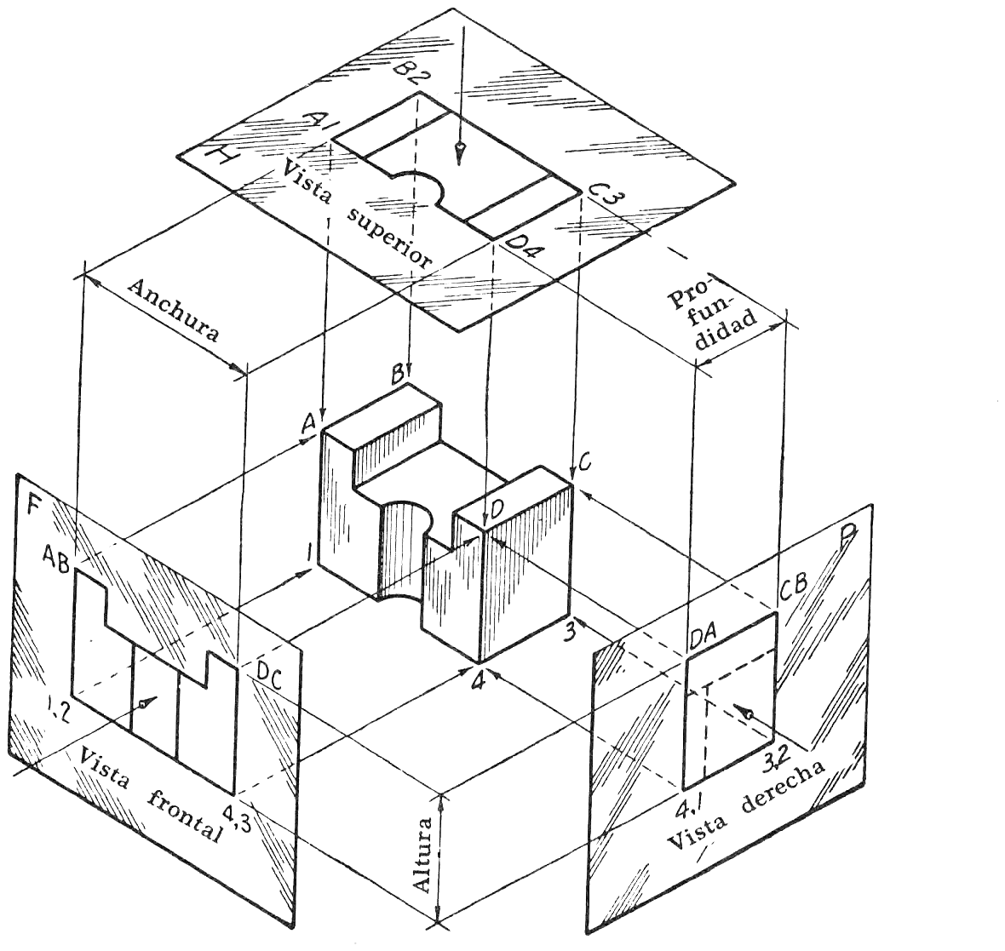
Figura 5. La caja de cristal: proyección del objeto sobre los tres planos.
Tres planos bastan para empezar:
• PH, plano horizontal → sobre él se obtiene la planta (mirando desde arriba).
• PV, plano vertical → sobre él se obtiene el alzado (mirando de frente).
• PP, plano de perfil → sobre él se obtiene el perfil o vista lateral.
Los tres son perpendiculares entre sí. La intersección de PH con PV es la línea de tierra (LT).

El abatimiento
Las tres imágenes están en planos distintos del espacio; la hoja es una sola. El abatimiento resuelve el problema: se deja fijo el plano vertical y los demás se giran 90° hasta hacerlos coincidir con él, como si se desplegara la caja de cristal.
Resultado, en primer diedro:
• El alzado queda arriba, en el centro.
• La planta cae debajo del alzado, alineada verticalmente.
• El perfil izquierdo queda a la derecha del alzado, alineado horizontalmente.
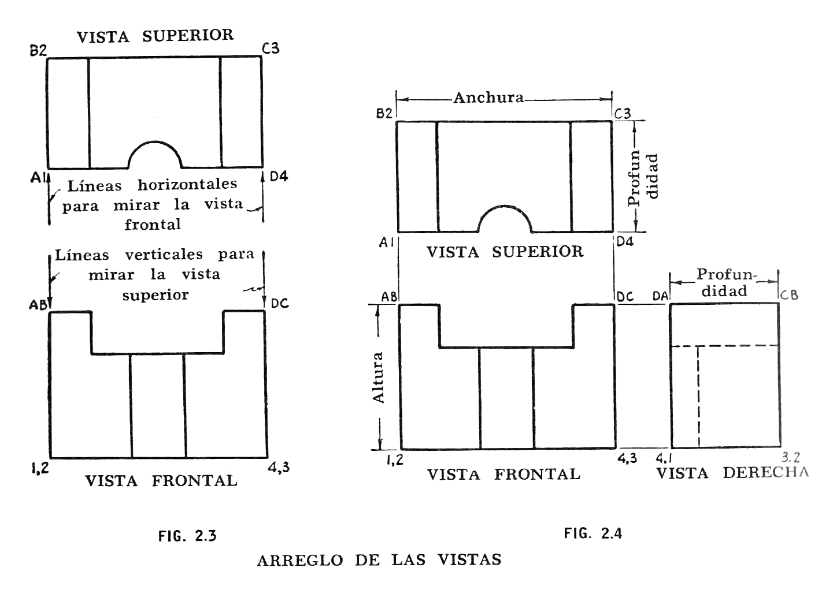
Figura 6. Arreglo normalizado de las vistas.
Las vistas no se distribuyen «donde quepan»: su posición es información normalizada.

Las seis vistas principales
Desplegando las seis caras del cubo se obtienen las seis vistas de ISO 128.
Vista | Dirección de observación
Alzado (vista frontal) | De frente
Planta (vista superior) | Desde arriba
Vista lateral izquierda | Desde la izquierda
Vista lateral derecha | Desde la derecha
Vista inferior | Desde abajo
Vista posterior | Desde atrás

Elección del alzado y número mínimo de vistas
El alzado se elige primero y manda sobre el resto. Criterios, en orden:
1. Es la vista que más informa sobre la forma de la pieza.
2. Es la que presenta menos aristas ocultas.
3. Si es posible, muestra la pieza en su posición de trabajo o de fabricación.
Elegido el alzado, las demás vistas quedan determinadas. Y se dibuja el mínimo número de vistas que define la pieza sin ambigüedad: la mayoría se resuelve con dos o tres. Una vista de más no aporta y ensucia la lámina; una de menos deja el objeto indefinido.

Primer diedro y tercer diedro
 | Primer diedro (ISO-E) | Tercer diedro (ISO-A)
Uso | Chile, Europa, ISO | EE.UU., Canadá
El objeto está | Entre observador y plano | Detrás del plano
Planta | Debajo del alzado | Arriba del alzado
Lateral izquierda | A la derecha | A la izquierda
En primer diedro la vista se dibuja al lado opuesto de donde se mira; en tercer diedro, del mismo lado. En el cajetín se declara el sistema con el símbolo del cono truncado: dos vistas del tronco de cono, cuya disposición relativa (círculo mayor hacia afuera o hacia adentro) indica el diedro. Confundirlos invierte la pieza y es una causa clásica de error de fabricación. En este curso se trabaja siempre en primer diedro.

Correspondencia entre vistas
Las vistas son proyecciones del mismo objeto, no dibujos sueltos:
• Alzado – planta: comparten los anchos. Toda arista vertical de una se prolonga a la otra.
• Alzado – perfil: comparten las alturas. Se transfieren con horizontales.
• Planta – perfil: comparten las profundidades. Se transfieren con compás o con la recta auxiliar a 45°.
Regla de trabajo: nunca se mide dos veces la misma dimensión. Se mide una vez y se traslada con líneas auxiliares finas.

Aristas ocultas y ejes de simetría
• Línea de trazos (fina): aristas y contornos que existen pero no se ven desde esa dirección —perforaciones, rebajes internos, caras traseras—. Se dibujan siempre que su omisión deje la pieza ambigua. Deben empezar y terminar con trazo.
• Línea de trazo y punto (fina): ejes de simetría, ejes de agujeros y de revolución. Se dibujan en toda pieza o detalle simétrico, y sobresalen 3 a 5 mm del contorno.
Si dos líneas coinciden, prevalece la de mayor jerarquía: arista visible → arista oculta → eje.

La isometría como vista de lectura
La isometría muestra las tres dimensiones en una sola imagen: los tres ejes forman 120° entre sí, y en el papel se trazan como un eje vertical y dos a 30° de la horizontal. Sirve para entender la forma de un vistazo, y por eso acompaña a las vistas en la lámina.
Pero la medida la dan las vistas diédricas, no la isometría: en ella solo las líneas paralelas a los ejes se miden directamente, las oblicuas se deforman y las circunferencias aparecen como elipses. Por ahora se usa solo como lectura; los métodos de construcción se ven más adelante.

Taller doble de la clase
(a) De la isometría a las tres vistas. Dada una pieza en isometría, obtener alzado, planta y perfil izquierdo en primer diedro, en formato A4 con cajetín.
(b) De las tres vistas a la isometría. Dadas tres vistas, reconstruir la pieza y dibujarla en isometría.
Criterios de corrección:
1. Correspondencia entre vistas: alineación vertical y horizontal exacta, profundidades coincidentes.
2. Uso correcto de grosores: contorno visible grueso, ocultas y ejes finos, auxiliares finas.
3. Cajetín completo: título, escala, símbolo de diedro, autor, fecha.

Vistas auxiliares
Las vistas principales bastan cuando las caras de la pieza son paralelas a los planos de proyección. Si una cara está inclinada, ninguna de ellas la muestra en su forma real.

El problema: la cara inclinada se deforma
El bloque de la Figura 7 tiene un chaflán a 45° con un agujero Ø12. En el alzado, la cara inclinada se ve como una línea. En la planta aparece, pero deformada: mide 30 mm en vez de 42,4 mm y el agujero se ve como elipse. Sobre esa vista no se puede medir ni acotar.
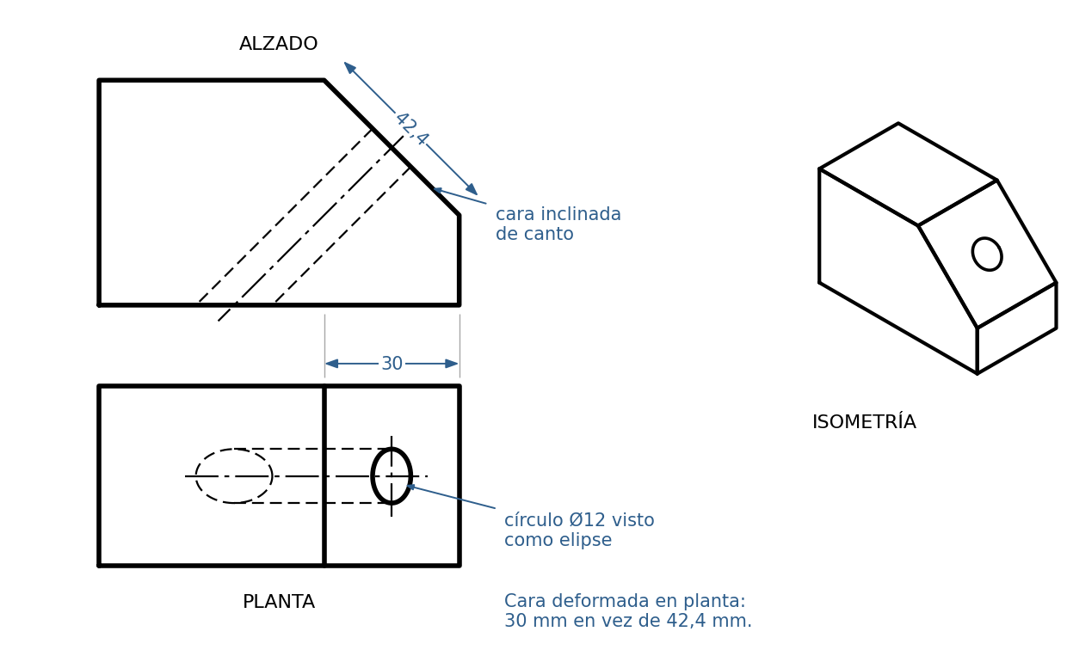
Figura 7. La cara inclinada no se ve en verdadera magnitud en ninguna vista principal.

Definición
La vista auxiliar es la proyección ortogonal de la pieza sobre un plano paralelo a una cara inclinada. Muestra esa cara en verdadera magnitud (VM).
Condición de uso: la cara debe verse de canto (como una línea) en una vista principal. Desde esa vista se proyecta.
La línea de referencia (LR) marca el plano desde el que se miden las profundidades. Va en las dos vistas: paralela a la arista de canto en la auxiliar y sobre la cara trasera en la planta.

Procedimiento
Paso | Qué se hace | Qué se mide
1 | Ubicar la vista donde la cara está de canto (aquí, el alzado). | Nada: se identifica la arista.
2 | Trazar la LR paralela a la arista de canto. En la planta, la LR es la cara trasera. | Distancia libre, 15 a 25 mm.
3 | Trazar proyectantes finas perpendiculares a la arista, desde cada vértice y desde el centro del agujero. | Nada: escuadra apoyada en la arista.
4 | Llevar cada profundidad desde la planta, medida desde la LR, y unir los puntos. | La medida que no se ve en la vista de canto: la profundidad (40).
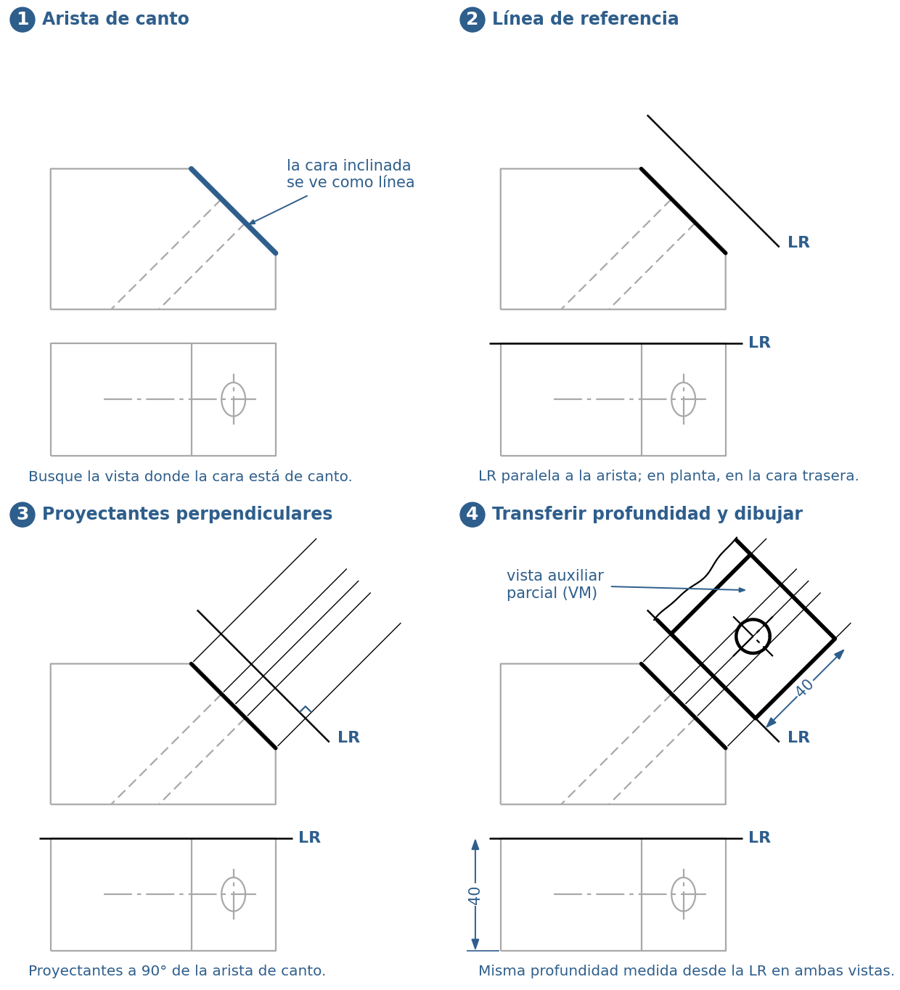
Figura 8. Vista auxiliar en cuatro pasos (los números coinciden con la tabla).
Truco: la profundidad se mide siempre desde la línea de referencia, en las dos vistas. Es la regla del Capítulo 3: se mide una vez y se traslada.

Vista auxiliar parcial y rotulado
Se dibuja solo la cara inclinada: el resto de la pieza saldría deformado y no aporta. La vista se limita con una línea fina a mano alzada o en zigzag (Figura 8, paso 4). Es la forma habitual en los planos.
Si la vista queda alineada con su vista de origen, no lleva rótulo. Si se desplaza a otro lugar de la lámina, se indica con una flecha y una letra mayúscula junto a la vista de origen, y la misma letra sobre la vista auxiliar (ISO 128-3).

Ahora usted
Mismo bloque, con el chaflán a 30°. Complete los pasos 3 y 4.
Paso | Resolución
1 | La arista de canto es la línea del chaflán en el alzado.
2 | LR paralela a esa línea, a 20 mm; en la planta, sobre la cara trasera.
3 | Complete: ¿desde qué puntos y en qué dirección van las proyectantes?
4 | Complete: ¿qué medida se lleva y desde dónde se mide?

Errores frecuentes
Error | Cómo se ve | Cómo evitarlo
LR no paralela a la arista de canto | La cara sale deformada otra vez | Marcar primero la arista (paso 1)
Proyectantes no perpendiculares | Vista corrida o torcida | Escuadra apoyada en la arista de canto
Transferir la medida equivocada | Se lleva el ancho o el alto | Llevar la medida que no se ve de canto
Proyectar desde una vista sin la cara de canto | No se obtiene VM | Revisar la condición de uso
Dibujar la auxiliar completa | Pieza deformada, lámina saturada | Usar la vista parcial
Regla de oro: una cara solo se ve en verdadera magnitud cuando se mira perpendicularmente a ella: primero búsquela de canto.
Este mismo procedimiento, aplicado a rectas y planos, es el cambio de plano que se usará para hallar verdaderas magnitudes en el sistema diédrico.

Taller de la clase
Encargo. Dada una pieza en isometría con una cara inclinada a 30° y una ranura, dibujar en A4 con cajetín:
1. Alzado y planta en primer diedro.
2. Vista auxiliar parcial de la cara inclinada, con su línea de referencia y proyectantes visibles en trazo fino.
Criterios de corrección.
Criterio | Qué se evalúa
Construcción | LR paralela a la arista de canto y proyectantes perpendiculares
Verdadera magnitud | Medidas de la cara y de la ranura sin deformar
Vista parcial | Solo la cara inclinada, limitada por línea de rotura fina

Cortes y secciones

Por qué cortar
Una pieza con huecos interiores llena sus vistas de aristas ocultas, y con muchas ocultas la vista se vuelve ilegible. La solución: cortar la pieza con un plano imaginario, retirar la parte que queda entre el observador y el plano, y dibujar lo que queda (Figura 9).
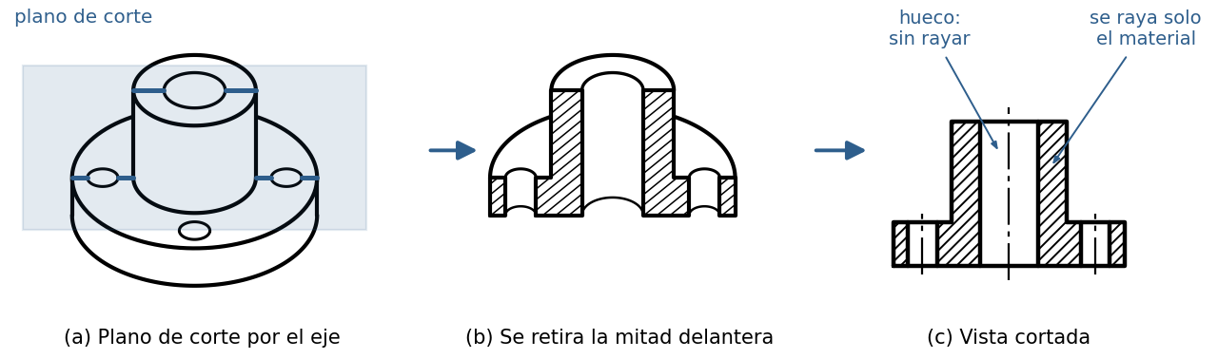
Figura 9. Del plano de corte a la vista cortada.

Corte, sección y rotura
Corte: representa lo que toca el plano de corte más lo que se ve detrás de él.
Sección: representa solo la figura que el plano deja sobre la pieza.
La rotura es otra cosa: una interrupción convencional de la pieza para ahorrar espacio o mostrar un detalle interior. No es un corte.

Cómo se indica el corte
Según ISO 128-3:2022:
1. Traza del plano: trazo y punto fino, con tramos gruesos en los extremos y en los cambios de dirección.
2. Flechas en los extremos, perpendiculares a la traza, apuntando hacia donde se mira.
3. Letra mayúscula junto a cada flecha, la misma en ambas.
4. Rótulo A-A encima de la vista cortada. Si hay varios cortes: B-B, C-C.
En la vista cortada no se dibujan aristas ocultas.
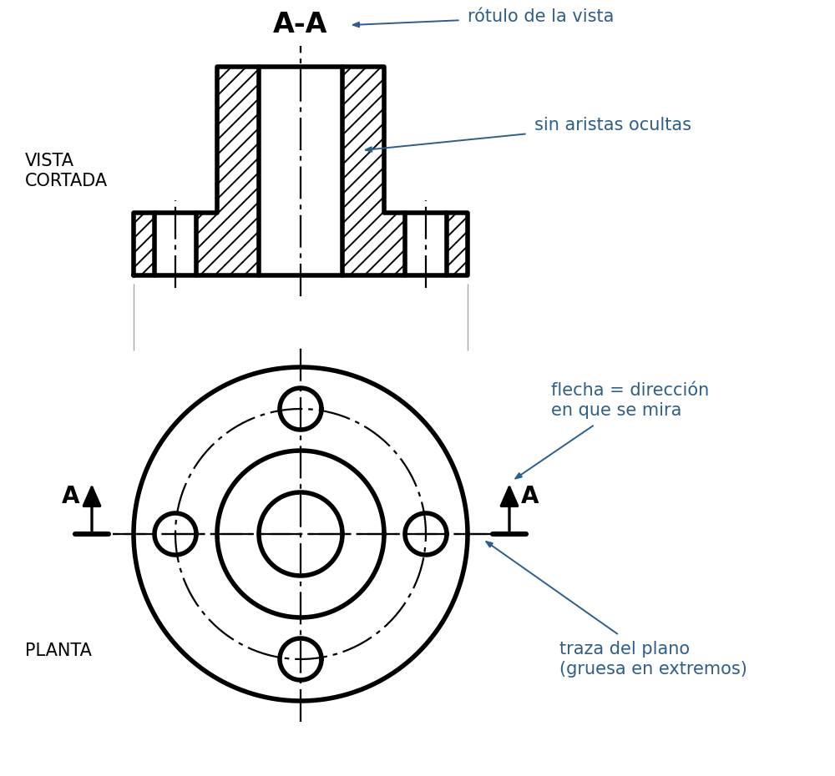
Figura 10. Indicación del corte A-A en la planta y vista cortada rotulada.

Rayado
El rayado dice dónde había material. Reglas (ISO 128-3, cláusula 7):
• Líneas finas y paralelas, a 45° del contorno principal (30° o 60° si el contorno está a 45°).
• Separación constante, proporcional al área. En A4 se usa habitualmente 2 a 3 mm (práctica común; la norma pide proporcionalidad y un mínimo de 0,7 mm).
• Se raya solo el material que toca el plano. Los huecos quedan en blanco.
• Misma pieza, mismo rayado en todas sus zonas y vistas. Piezas vecinas: otra dirección u otra separación.
• El rayado llega al contorno sin cruzarlo y se interrumpe para inscribir cotas.
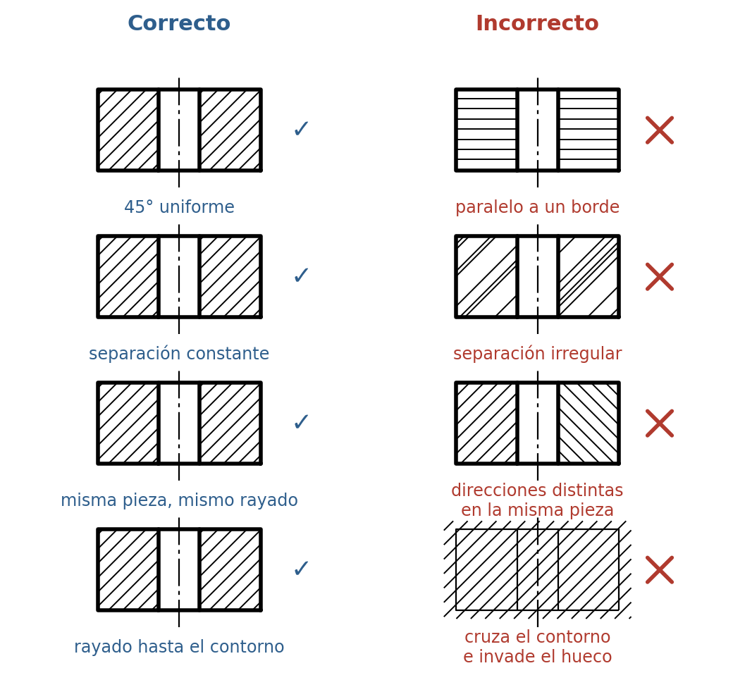
Figura 11. Rayado correcto e incorrecto de una placa cortada por su agujero.

Tipos de corte
Tipo | Cuándo se usa | Cómo se indica
Corte total | Ver todo el interior con un solo plano | Traza completa con letras A-A
Semicorte | Pieza simétrica: mitad en vista, mitad cortada | Mitades separadas por eje, nunca por línea gruesa; sin ocultas en la mitad en vista
Corte parcial | Un detalle interior pequeño (chavetero, agujero) | Límite con línea fina a mano alzada o zigzag; sin letras
Por planos paralelos | Detalles interiores no alineados | Traza quebrada, gruesa en los quiebres; en la vista no se dibujan los cambios de plano
Alineado | Pieza de revolución con detalles a distinto ángulo | Dos planos que se cortan; uno se gira hasta el otro antes de proyectar
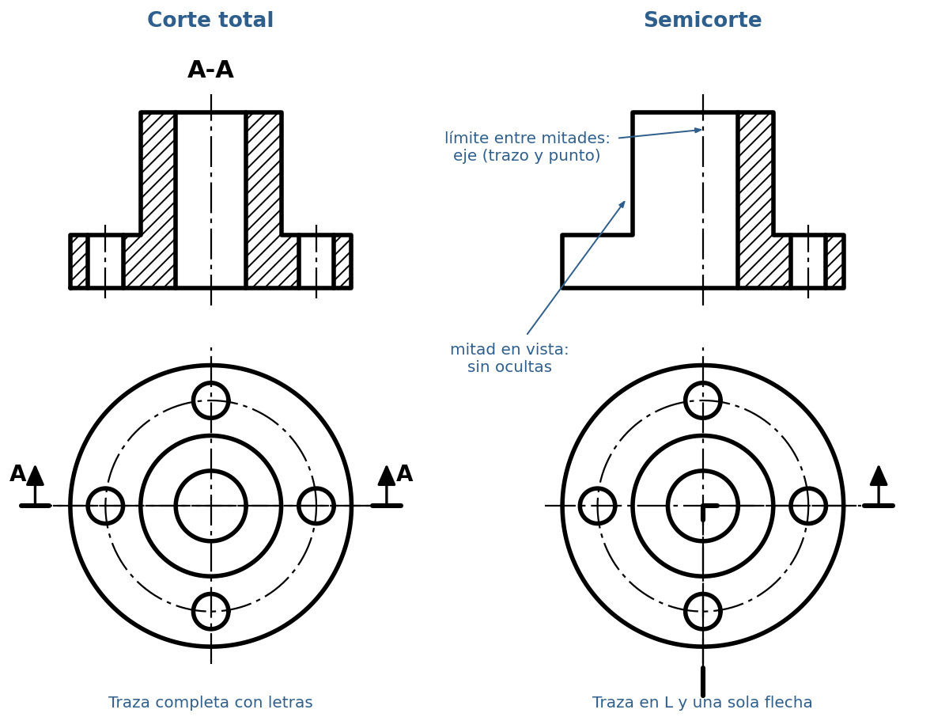
Figura 12. Corte total y semicorte de la misma pieza, con su traza en la planta.

Secciones abatida y desplazada
Sección | Dónde se dibuja | Contorno | Rótulo
Abatida | Sobre la vista, girada 90° en su lugar | Fino | No lleva
Desplazada | Fuera de la vista, cerca de ella | Grueso | B-B (o unida por un eje)
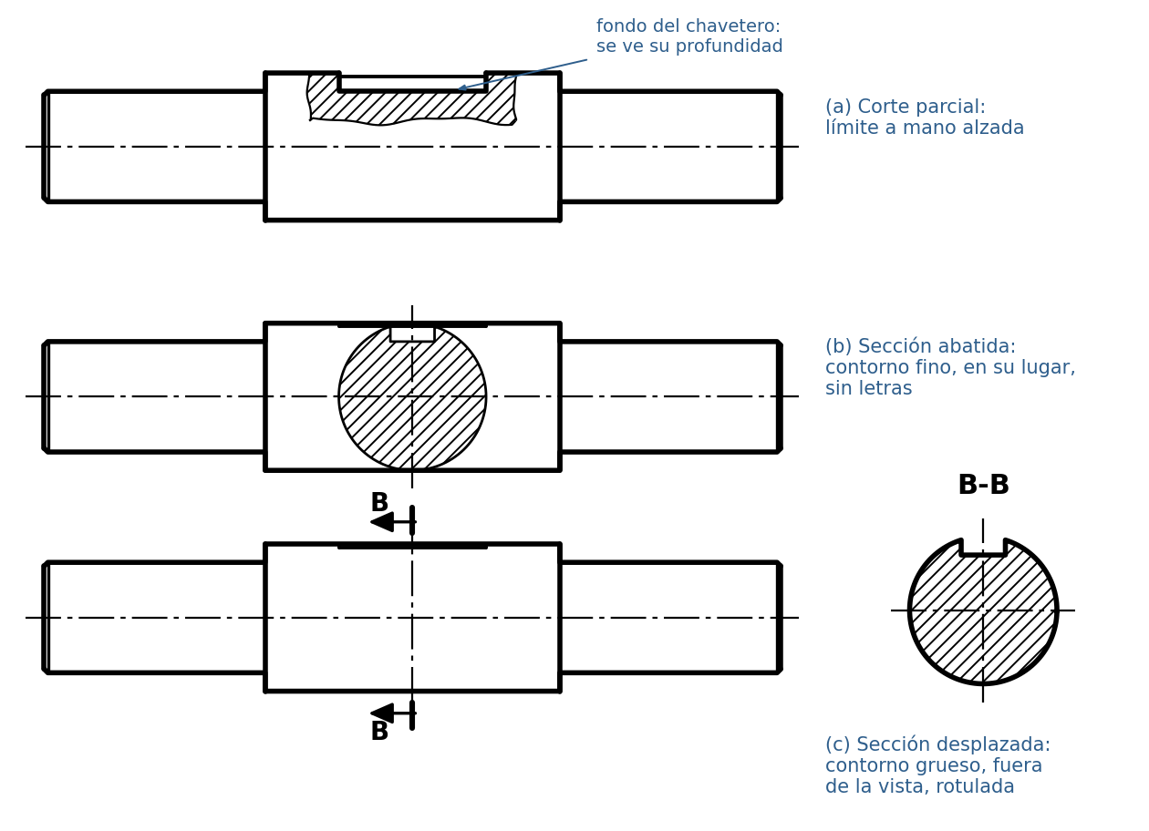
Figura 13. Árbol con chavetero: corte parcial, sección abatida y sección desplazada.

Lo que no se corta a lo largo
No se cortan longitudinalmente: ejes y árboles macizos, chavetas, pernos, tornillos, tuercas, pasadores, remaches, nervios y radios de ruedas.
Son macizos: rayarlos no informa y confunde. Un eje rayado parece fundido con la pieza que lo rodea. Transversalmente sí se cortan (Figura 13, B-B).
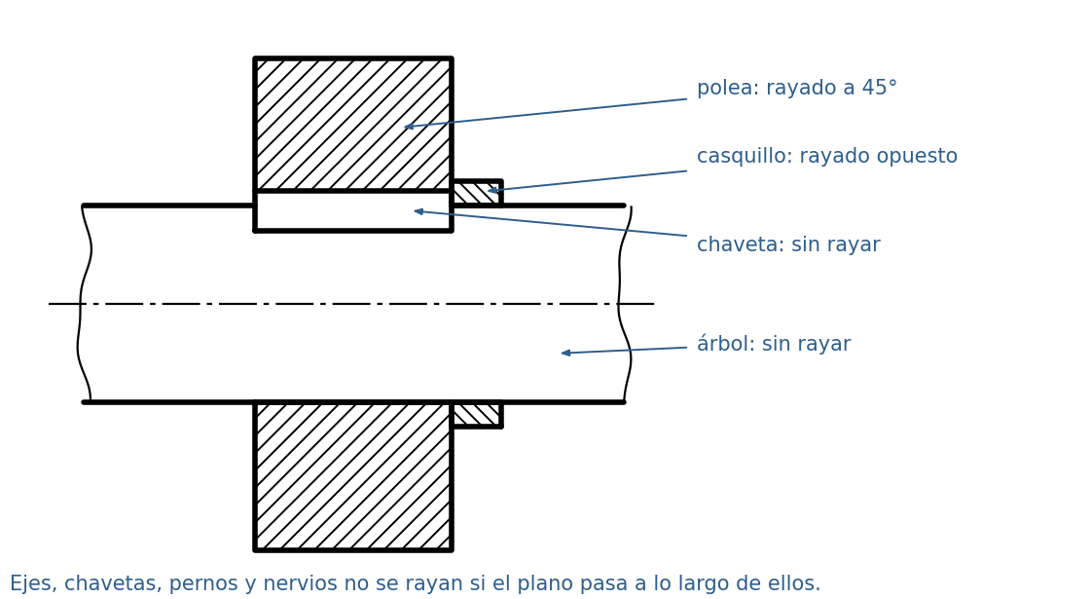
Figura 14. Conjunto cortado: el árbol y la chaveta quedan sin rayar.

Cómo se indica un eje cortado
La frase admite tres situaciones distintas:
• (a) Árbol seccionado. No se hace corte longitudinal. Su perfil (chavetero, planos, agujeros) se muestra con una sección abatida o desplazada (Figura 13). Si el detalle es pequeño, basta un corte parcial.
• (b) Eje largo interrumpido. Se dibujan los extremos y se acercan. ISO 128-3 marca el límite con línea continua fina a mano alzada o en zigzag. La rotura en «S» es una convención tradicional, no exigida por la ISO vigente, pero aún frecuente en talleres. La cota indica la longitud real y su línea no se interrumpe (ISO 129-1).
• (c) Pieza simétrica dibujada a medias. Se dibuja hasta el eje y se marca el símbolo de simetría: dos trazos cortos, finos y paralelos, perpendiculares al eje en cada extremo. A diferencia del semicorte, la otra mitad no se dibuja.
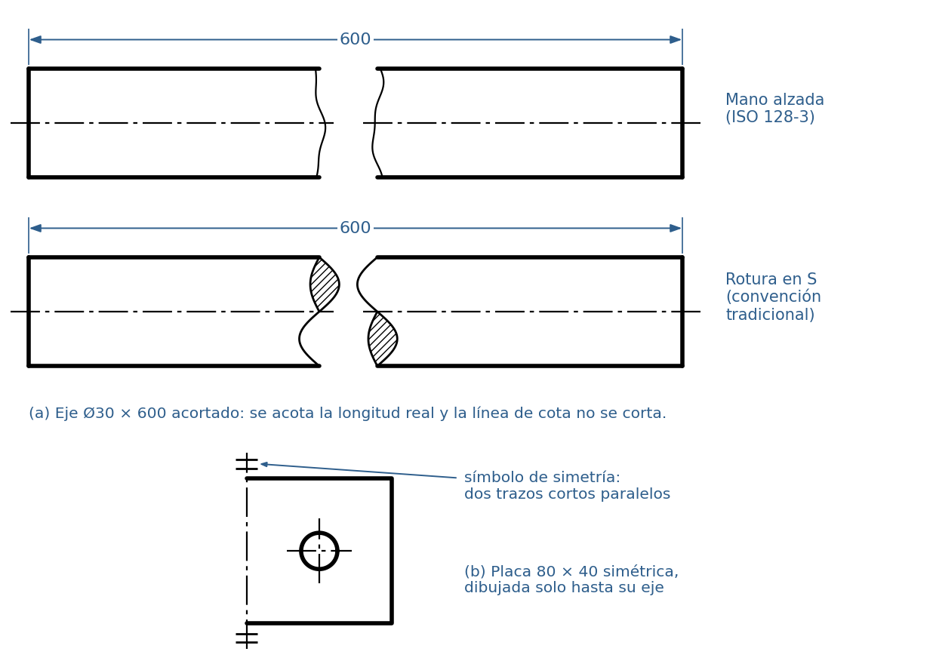
Figura 15. Eje acortado con rotura (ISO y en «S») y placa simétrica dibujada a medias.

Errores frecuentes
Error | Cómo se ve | Cómo evitarlo
Dibujar solo la superficie cortada en un corte | Faltan aristas detrás del plano | Corte = plano + lo que se ve detrás
Ocultas en la vista cortada | Trazos dentro o fuera del rayado | Omitirlas
Rayar huecos | Rayado dentro de agujeros | Rayar solo donde había material
Flechas invertidas o sin letras | Vista cortada al lado equivocado | La flecha dice hacia dónde se mira
Línea gruesa entre mitades del semicorte | Parece una arista real | Separar con eje
Rayar ejes o chavetas a lo largo | Eje macizo lleno de rayado | Revisar la lista cerrada
Acotar la longitud dibujada | Cota 120 en un eje de 600 | Acotar siempre la medida real
Regla de oro: se raya solo el material que toca el plano de corte; la flecha indica hacia dónde se mira.

Taller de la clase
Encargo. En A4 con cajetín:
1. Buje con brida de la Figura 9 en semicorte, con la traza indicada en la planta.
2. Árbol de la Figura 13 acortado con rotura, con una sección desplazada B-B en el chavetero y su longitud real acotada.
Criterios de corrección.
Criterio | Qué se evalúa
Indicación | Traza con tramos gruesos, flechas en la dirección correcta, letras y rótulo
Rayado | Fino, a 45°, uniforme, solo en material cortado; eje sin rayar
Limpieza de la vista cortada | Sin ocultas; semicorte separado por eje; cota real en el eje con rotura

